我终身持有的一只基金

**作者：二师父**

**微信公众号：二师父定投**

**ID:ershifudt88**

**1、终身持有的一只基金**

A股有值得终身持有的基金吗？

经过全市场的观察和挑选，包括本人实践，找到了一只终身持有的基金。消费ETF。

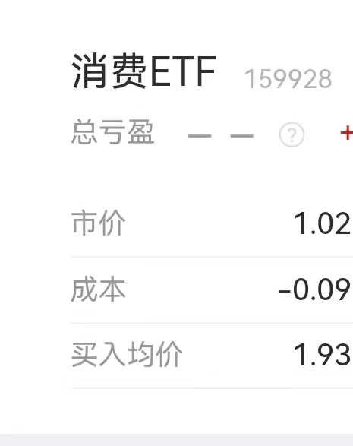

消费ETF是长牛指数，消费企业历经牛熊洗礼一直长期向上，这是我最看好的A股指数。其他的和他相比长期收益都会差很多。

未来消费进入低估之后依然会再次买入，我只买低估的，没低估的不买。

**2、白酒反弹**

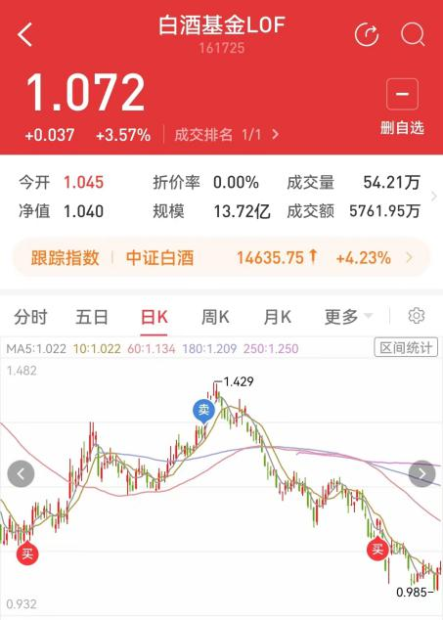

白酒去年7月买了一次，去年12月卖了一次，顺利赚钱。今年3月买了一次。

不幸的是，买入后白酒竟然大跌，同期买的基金都涨了很多，他竟然跌，是因为消费预期不足。

最近市场释放利好，白酒反弹，目前只浮亏4%，我觉得根据目前的这架势有望提款。本月提款问题不大。

如果这次护盘又拉跨了，那我就躺平了。美联储5月缩表，预计未来一个月会有一场腥风血雨，非必要不加仓。

**3、今日定投**

周四是二哥法定定投日，除非没钱了或者发生金融危机，否则二哥每周四都在定投，持续积累，比炒股靠谱。炒股只有在自己的水平极高而且极度自制的情况下才能赚钱。

大部分股民进入股市都是给游资贡献超额收益的。未来回归基金，是投资者主流选择。

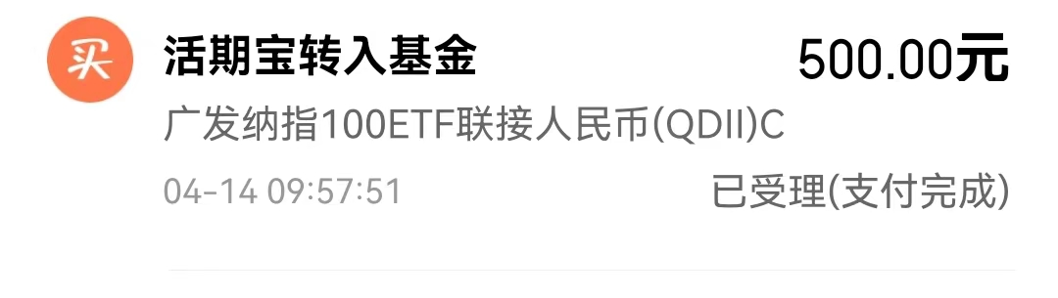

今天定投纳斯达克500元，3、4月已经建立了部分底仓，接下来就是佛系定投。

网上有预言未来会发生1929年那样的金融危机，写的有理有据，搞得现在全网极度悲观。宁可信其有，不可信其无。万一发生了呢？

所以咱们定投量体裁衣，按照自己的财富状况来就行。有钱就多投一点，没钱就不投或者少投一点。

1. **设计了一个温度计**

估值楼层过于宽泛，大家不太好参考。

我根据市场估值设计了一个温度计，从1度到100度。

度数越高，市场越火热，投资越要远离。

度数越低，市场越冷淡，投资越要加码。

未来市场温度到达0度的时候，就是我梭哈的时候。

当前市场温度19.69度，还是相对低温的状态，也比较冷清，这时候投资总比去年温度70度的时候投资要强。